  
  
  15 marzo 2007
  
    

.
   | 

.

LA NOTIZIA  Uscita polemica di Edoardo Raspelli sulle pagine di Onda Tv (periodico de Il Giorno), che stigmatizza i piselli di Antonella Clerici e ridimensiona i gastromiti televisivi, da Mario Soldati a Ugo Tognazzi, e ce n’è anche per Gianni Brera. Sulla Clerici: “C'è chi come la Clerici fa continuamente doppi sensi infilando i piselli dappertutto o dicendo "Non so se preferisco la tavola o il letto", poi demolisce il viaggio nella valle del Po di Soldati, “una cag...ta pazzesca. Soldati chiamava farìo la trota fàrio e mille altre bestialità”, se la prende con Gianni Brera “che mangiava l’aragosta con il vino rosso” e sbeffeggia Tognazzi “che si chiudeva in cucina con la cuoca poi diceva che aveva cucinato lui”. Della gastropolemica di Raspelli si continua a parlare oggi sul blog. | 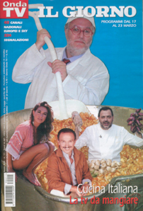

.

L'ASTICE DELLA DISCORDIA  E’ polemica a Milano tra associazioni ambientaliste e Garante per la tutela degli animali da una parte e l’assessore Vittorio Sgarbi dall’altra, per l’interruzione di una rappresentazione teatrale avvenuta l’altro ieri allo Studio Uno di Milano. Gli ambientalisti, prima della rappresentazione teatrale, che doveva mettere in scena la morte cruenta e la seguente cottura alla brace di un astice, hanno presentato un esposto alla Procura che prontamente ha fatto intervenire degli agenti per bloccare il macabro spettacolo. (Ma che fine avrà fatto l’astice? Sarà finito in pentola o in acquario?). (Libero) | 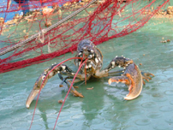

.

COLAZIONE CON ROMANO  Troppe cene, questa una delle critiche rivolte da Epifani ai politici, di destra come di sinistra. Ma se per quanto riguarda la pancia piena la par condicio è assicurata (da Boselli alla Santanchè, come riportato oggi da Magazine), spicca l’idea di Bonaiuti che dice di preferire la colazione. Idea sicuramente apprezzata da Sircana che già a Natale aveva inviato un simpatico biglietto di auguri (nella foto tratta da Il Corriere della sera), a tema perfetta colazione milanese. Sircana infatti aveva inviato come auguri un biglietto in cui troneggiava un panettone e il conteggio "E uno" in risposta a chi nel maggio scorso gridava che il governo Prodi non sarebbe arrivato a mangiare il famoso dolce natalizio. E per la colomba pasquale, come la mettiamo? | 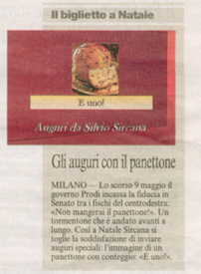

.

IL FORMAGGIO CON LE PERE  Il formaggio con le pere non è solo un proverbio, ma una sorta di romanzo sociale che ci parla del difficile rapporto tra contadini e signori nel tardo Medioevo. Massimo Montanari anticipa così, in una lunga intervista a La Stampa, i temi del suo nuovo lavoro e del convegno “Di cotte e di crude” che si aprirà oggi a Vercelli, una due giorni di studio sui legami tra cibo, letteratura e storia. | 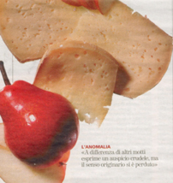

.

GIORNALISTI AI FORNELLI
Venti giornalisti ai fornelli giudicati da sette chef italiani per i loro primi piatti di pasta e riso durante l’appuntamento “Scuochi”. Il vincitore è risultato Rocco Moliterni, caposervizio Cultura e Spettacolo de La Stampa che, con il suo risotto d’anatra in burrata, ha stupito la giuria e ha sbaragliato i concorrenti (La Stampa).

.

RUBRICHE  Su La Stampa di oggi nella rubrica "In Cantina" Paolo Massobrio suggerisce il Mataossu Spumante Brut 2005 prodotto a Varigotti (Sv) da Filippo Ruffino, mentre sulla stessa pagina Edoardo Raspelli recensisce il ristorante dell’Agriturismo Gippone di Pisogne (Bs) cui assegna 13,5/20 e l’Agriturismo La Razza di Reggio Emilia. Francesco Arrigoni su Magazine si occupa del Beurre d’Isigny, il burro più buono del mondo, mentre Luisa Acciarri propone il vino La Grande Dame Rosé di Veuve Clicquot. Su Oggi Anna Bartolini parla dei prodotti alimentari importati da altri paesi con falsi certificati che finiscono sulle nostre tavole. Giovanna Martire su Calabria Ora parla del pane di Rogliano, lavorato secondo un’antica tradizione e cotto nel forno a legna. | 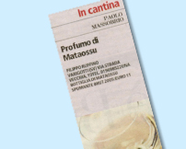

.

APPUNTAMENTI  Oggi nel pomeriggio alle ore 17,00 presso la Sala Consigliare di Palazzo Natta, sede della Provincia di Novara, Paolo Massobrio presenterà il libro Umano Piemonte. Parteciperanno alla presentazione Sergio Vedovato, presidente della Provincia di Novara e l’assessore al Turismo Silvana Ferrara. Domani 16 marzo nuova presentazione del libro Umano Piemonte alle ore 10,00 presso la sala Giolitti della Provincia di Cuneo in Corso Nizza, 21. Interverrà il Presidente della Provincia Raffaele Costa. Domenica 18 marzo a Bomporto (Mo) nell’ambito della rassegna “Dolcissima”, il Club di Papillon di Reggio e Modena, in collaborazione con l’Assessorato alla Cultura del Comune di Bomporto, ha allestito una mostra di carretti da gelato provenienti da diverse parti d’Italia, iniziativa che aveva già riscosso un grande successo al Salotto di Papillon di Novi Ligure (Al) nel maggio 2005, occasione del primo raduno nazionale di carretti da gelato. | 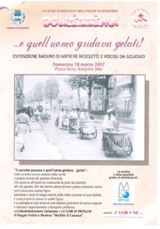

.

.

IL VINO
Il vino è Majus di Ajello (tel. 091309107) di Palermo. Da uve grillo e catarratto, ha colore giallo paglierino, aromi fini di fiori d'arancio, mandorla e gelsomino, mentre in bocca è di buon corpo con retrogusto di agrumi e albicocca. Da bere con spaghetti ai frutti di mare. Una bottiglia costa sui 7,00 euro.

.

AVVERTENZE
D.L. 30/06/2003 n. 196. Tutela delle persone e di altri soggetti rispetto al trattamento di dati personali. Gli indirizzi E-Mail presenti nel nostro archivio provengono o da richieste di iscrizioni pervenute direttamente al nostro sito o alla nostra sede.
Il copyright di eventuali pittogrammi presenti nella notizia è de Il Club di Papillon. Tutti i diritti riservati.
Per cancellarti dalla lista, vai su http://www.clubpapillon.it/cancellati.php

